KHẢO SÁT BÀI TOÁN, XÁC ĐỊNH VẤN ĐỀ, MỤC TIÊU DỀ TÀI “XÂY DỰNG WEBSITE ĐĂNG KÝ VÀ QUẢN LÝ HOẠT ĐỘNG PHỤC VỤ CỘNG ĐỒNG CỦA SINH VIÊN

Mục đích khảo sát
Tìm hiểu quy trình tổ chức và quản lý
- Đăng ký thông tin
- Tiếp nhận đăng ký
- Quản lý danh sách
  - Xác nhận kết quả
  - Ghi nhận điểm
Xác định nhu cầu của đơn vị tổ chức hoạt động và sinh viên
Xác định các bên liên quan
- Nhà trường/CSGD Định hướng ban hành quy định giám xác việc tổ chức phục vụ cộng đồng
- Khoa/Phòng ban/ĐV trực thuộc, phối hợp tổ chức, quản lý và theo dõi kết quả hoạt động
- Đoàn thanh niên/ Hội sinh viên: tổ chức phối hợp triển khai các hoạt động tình nguyện, hiến máu và chương trình cộng đồng
- Sinh viên: tìm kiếm và đăng ký hoạt động tình nguyện, hiến máu và chương trình cộng đồng

Xác định bài toán
Các quy trình bao gồm các nội dung như sau:
- Công bố thông tin hoạt động
- Tiếp nhận đăng ký
- Quản lý danh sách sinh viên
- Xác nhận tham gia
- Ghi nhận điểm theo quy định áp dụng
- Minh chứng tham gia hoạt động
Các luồng xử lý như sau:
- Đầu vào: TTSV, TT hoạt động, đăng ký tham gia, kết quả xác nhận và điểm được ghi nhận
- Xủa lý: kiểm tra đăng nhập và quyền truy cập, quản lý hoạt động; tiếp nhận đăng ký; cập nhật trạng thái, lưu kết quả, và tổng hợp thống kê
- Đầu ra: DS hoạt động, danh sách đăng ký, trạng thái tham gia, lịch sử hoạt động, điểm được ghi nhận và báo cáo thống kê
Dưới đây là ảnh mô tả luồng xử lý nghiệp vụ của đề tài (được vẽ bằng draw.io):
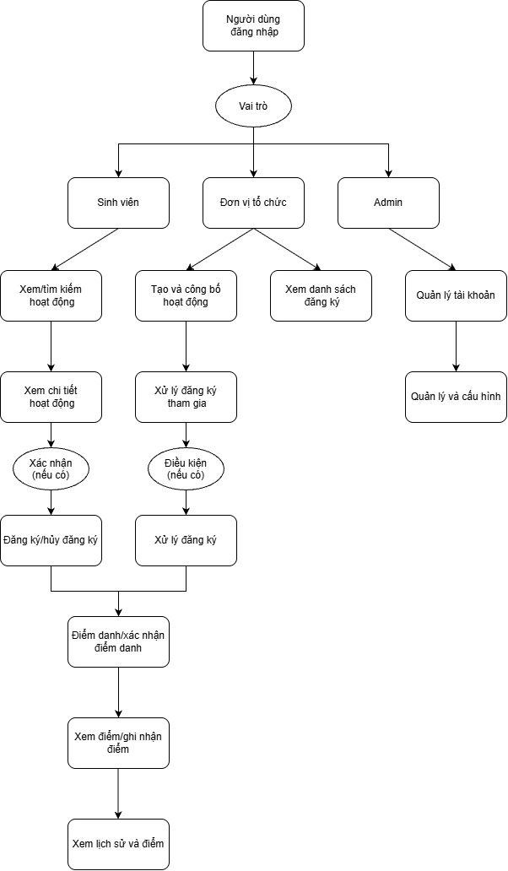
Hình 1.1 Mô hình luồng xử lý nghiệp vụ đề tài

PHÂN TÍCH ĐỀ TÀI, XÁC ĐỊNH TÁC NHÂN, CHỨC NĂNH VÀ CÁC USE CASE CHÍNH

Xác định tác nhân
Qua quá trình nghiên cứu đã đưa ra 3 tác nhân chính và 1 tác nhân mở rộng do AI đề xuất (OpenAI – Chat GPT)
Mã | Tác nhân | Chức năng
SV01 | Sinh viên | Đăng nhập/Đăng ký và tìm kiếm hoạt động, theo dõi trạng thái, xem danh sách và điểm đã ghi nhận
QL01 | Người quản lý | Tạo/cập nhật hoạt động, quản lý danh sách đăng ký, ghi nhận điểm
QT01 | Quản trị hệ thống (ADMIN) | Quản lý tài khoản, phân quyền, kiểm soát dữ liệu, kiểm soát dữ liệu và cấu hình hệ thống
DV01 | Đơn vị giám sát (đề xuất của AI) | Theo dõi hoặc xem báo cáo hoạt động trong phạm vi phân quyền và nếu chức năng được kiểm soát

Yêu cầu chức năng

Chức năng sinh viên
Mã | Chức năng
SV001 | Đăng ký tài khoản
SV002 | Đăng nhập/đăng xuất
SV003 | Quản lý thông tin cá nhân
SV004 | Xem danh sách hoạt động
SV005 | Tìm kiếm và lọc hoạt động
SV006 | Xem chi tiết hoạt động
SV007 | Đăng ký/hủy đăng ký tham gia hoạt động
SV008 | Theo dõi trạng thái hoạt động
SV009 | Xem lịch sử tham gia hoạt động
SV010 | Xem điểm được ghi nhận
SV011 | Xem thông báo

Chức năng đơn vị tổ chức hoạt động
Mã | Chức năng
QL001 | Quản lý hoạt động
QL002 | Quản lý danh sách sinh viên đăng ký
QL003 | Quản lý trạng thái đăng ký
QL004 | Xác nhận tham gia
QL005 | Ghi nhận điểm
QL006 | Thống kê hoạt động
QL007 | Quản lý thông báo

Chức năng admin
Mã | Chức năng
QT001 | Quản lý tài khoản
QT002 | Quản lý phân quyền
QT003 | Theo dõi dữ liệu của hệ thống

Những chức năng dùng chung và riêng
Chức năng | Sinh viên | Đơn vị tổ chức | ADMIN
Đăng ký | Có | Được tạo và đăng ký khi triển khai ứng dụng | Không tự đăng ký quyền quản trị
Đăng nhập/đăng xuất | Có | Có | Có
Quên mật khẩu | Có | Có | Có
Xem/cập nhật hồ sơ | Có | Có | Không
Xem hoạt động | Có | Có | Không
ĐK/hủy tham gia hoạt động | Có | Không | Không
Quản lý hoạt động | Không | Có | Không
Xác nhận tham gia ghi nhận điểm | Không | Có | Không
Quản lý tài khoản người dùng | Không | Không | Có
Phân quyền | Không | Không | Có
Xem báo cáo toàn hệ thống | Không | Trong phạm vi | Có

Sơ đồ Use case
Dưới đây là sơ đồ use case của đề tài (vẽ bằng công cụ draw.io):
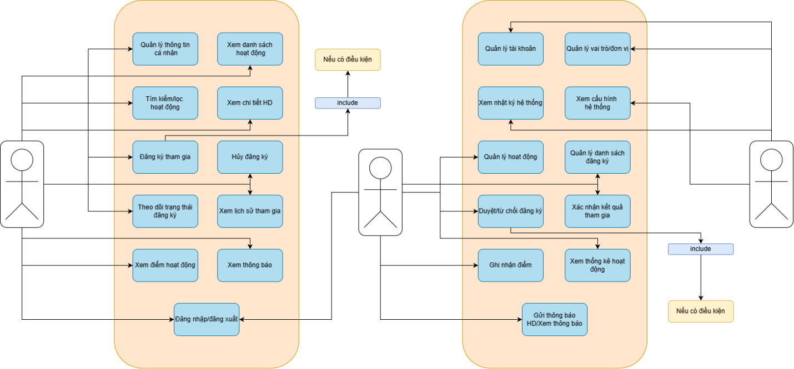
Hình 2.1 Sơ đồ use case của website

Phân quyền người dùng
Vai trò | Quyền hạn
Sinh viên | - Xem hoạt động công: Đăng ký/hủy đăng ký tham gia  - Xem lịch sử tham gia và điểm của mình
Đơn vị tổ chức | - Quản lý hoạt động thuộc đơn vị quản lý  - Xam danh sách đăng ký  - Xác nhận tham gia  - Ghi nhận điểm theo thẩm quyền
Admin | - Quản lý tài khoản, phân quyền, dữ liệu và hoạt động  - Quản lý toàn bộ hệ thống

Phân quyền Sinh viên
Quyền hạn:
- Đăng ký/đăng nhập/đăng xuất
- Xem, tìm kiếm, lọc và xem chi tiết hoạt động, đơn vị tổ chức và trạng thái đã được công bố.
- Đăng ký tham gia hoạt động trực tuyến khi đáp ứng các điều kiện của hệ thống và hoạt động. Sau khi tài khoản được xác thực và xác lập vai trò Sinh viên, hệ thống mặc định cấp quyền đăng ký đối với các hoạt động thuộc phạm vi Đoàn trường và Đoàn khoa tương ứng với trường, khoa mà sinh viên đang theo học. Đối với hoạt động của các câu lạc bộ (CLB), sinh viên phải có tư cách thành viên hợp lệ của CLB tổ chức hoạt động mới được phép đăng ký. Việc được cấp quyền đăng ký không đồng nghĩa với việc đăng ký thành công hoặc được duyệt tham gia, do sinh viên vẫn phải đáp ứng các điều kiện cụ thể của từng hoạt động và quy trình xét duyệt của đơn vị tổ chức (nếu có).
- Hủy đăng ký nếu còn trong thời gian và đáp ứng điều kiện hủy.
- Theo dõi trạng thái đăng ký.
- Xem lịch sử tham gia, kết quả xác nhận và điểm hoạt động của bản thân.
- Xem thông báo và cập nhật thông tin cá nhân được phép chỉnh sửa.
Giới hạn:
- Không được tự xác nhận mình đã tham gia hoạt động.
- Không được tự ghi nhận hoặc sửa điểm hoạt động.
- Không được xem thông tin đăng ký, lịch sử hoặc điểm riêng tư của sinh viên khác.
- Không được tạo, sửa, công bố hoặc hủy hoạt động của đơn vị tổ chức.

Phân quyền đơn vị tổ chức
Quyền hạn:
- Tạo hoạt động mới; chỉnh sửa thông tin hoạt động thuộc phạm vi được giao.
- Quản lý trạng thái hoạt động.
- Xem và quản lý danh sách sinh viên đăng ký.
- Duyệt hoặc từ chối đăng ký theo điều kiện của hoạt động (Tùy loại hoạt động có yêu cầu điều kiện vd như “Hiến máu nhân đạo” yêu cầu chiều cao, cân nặng…).
- Xác nhận kết quả tham gia: có tham gia, vắng mặt hoặc tham gia một phần.
- Ghi nhận điểm.
- Xem thống kê đăng ký, số lượng tham gia và kết quả hoạt động.
- Gửi thông báo về lịch trình, thay đổi hoặc kết quả hoạt động.
Giới hạn:
- Chỉ quản lý hoạt động thuộc đơn vị hoặc phạm vi được phân công.
- Không được quản lý tài khoản, vai trò hoặc dữ liệu của đơn vị khác.
- Không được tự phê duyệt hoạt động của chính mình nếu quy trình yêu cầu người phê duyệt độc lập.

Phân quyền quản trị
Quyền hạn:
- Quản lý tài khoản người dùng: kích hoạt, khóa hoặc mở khóa theo quy định.
- Quản lý vai trò và phân quyền người dùng (Không được tự cấp quyền cho chính mình.
- Quản lý thông tin các đơn vị tổ chức trên hệ thống.
- Cấu hình các thông số và quy tắc chung của hệ thống.
- Xem nhật ký hệ thống phục vụ kiểm tra và truy vết.
- Hỗ trợ xử lý sự cố tài khoản và các vấn đề kỹ thuật.
Giới hạn:
- Không được xem danh sách sinh viên đăng ký tham gia hoạt động trong các thao tác quản trị thông thường.
- Không được tự ý ghi nhận, sửa hoặc điều chỉnh điểm hoạt động.
- Không được tự ý thay đổi kết quả xác nhận tham gia hoặc các dữ liệu nghiệp vụ do đơn vị tổ chức chịu trách nhiệm.
- Không được tự ý thay đổi thông tin cá nhân và dữ liệu nghiệp vụ của sinh viên.
- Không được tự ý sửa nội dung hoạt động hoặc dữ liệu nghiệp vụ do đơn vị tổ chức quản lý.
- Không được tự cấp thêm quyền cho bản thân để vượt qua giới hạn phân quyền.
- Mọi thao tác đặc quyền phải được xác thực, kiểm soát và lưu nhật ký để phục vụ truy vết.

Phân quyền truy cập CSDL MySQL
Tài khoản MySQL | Quyền đề xuất | Mục đích
App-user | Select, insert, update, delete trên cơ sở dữ liệu ứng dụng | Phục vụ chức năng website
Root | Quyền quản trị MySQL | Chỉ sử dụng cho quản trị máy chủ và các thao tác đặc quyền

Mô hình kiến trúc

Frontend
Đề tài sử dụng nhiều ngôn ngữ như HTML, CSS, JavaScript và kiến trúc framework của Bootstrap 5
Các ngôn ngữ lập trình trên dùng để lập trình các nội dung sau:
- Dễ xây dựng giao diện cho sinh viên, người quản lý và quản trị viên.
- Bootstrap hỗ trợ giao diện đáp ứng trên máy tính.
- JavaScript dùng fetch() để gọi API và hiển thị dữ liệu.

Backend
Sử dụng mô hình phân lớp Node.js, Express.js dùng để:
- Tách định tuyến, xác thực, xử lý nghiệp vụ và truy vấn dữ liệu.
- Dễ kiểm tra quyền của từng vai trò.
- Có thể xử lý nghiệp vụ như kiểm tra số chỗ, duyệt đăng ký và ghi nhận điểm.
- Dễ kiểm thử API bằng Postman hoặc Thunder Client.

Kiến trúc tổng thể
Dưới đây là hình ảnh mô tả kiến trúc tổng thể của hình ảnh
